|  |  |  |  |  |  |
| --- | --- | --- | --- | --- | --- |
| **Nombre de la práctica** | **EJERCICIOS UNIDAD II (Parte 4)** | | | **No.** | **4** |
| **Asignatura:** | **METODOS NUMERICOS** | **Carrera:** | **ING. SISTEMAS COMPUTACIONALES** | **Duración de la práctica (Hrs)** | **2** |

**BECERRA HERNÁNDEZ JESSICA LILIAN 342 ISIC**

**I. Competencia(s) específica(s):**

Utiliza algoritmos numéricos que proporcionen el mínimo de error para obtener soluciones aproximadas de modelos matemáticos de aplicación en ingeniería que no puedan resolverse por métodos analíticos utilizando un lenguaje de programación como herramienta.

**II. Lugar de realización de la práctica (laboratorio, taller, aula u otro):**

Otro

**III. Material empleado:**

DEV C++

Computadora

**IV. Desarrollo de la práctica:**

EJERCICIO 76

**ESTRUCTURAS**

Una estructura de datos está compuesta de elementos individuales que pueden ser de distinto tipo.

Cada uno de los elementos de una estructura se denomina miembro.

struct nombre_estructura {

tipoDato1 miembro_1;

tipoDato2 miembro_2;

…

tipoDatoN miembro_N;

}

Los miembros puede ser cualquier tipo excepto void

EJEMPLO:

struct atomo {

int hidrogeno;

int oxigeno;

char nombre [15];

}

Ejemplo de el uso de una Estructura es C:

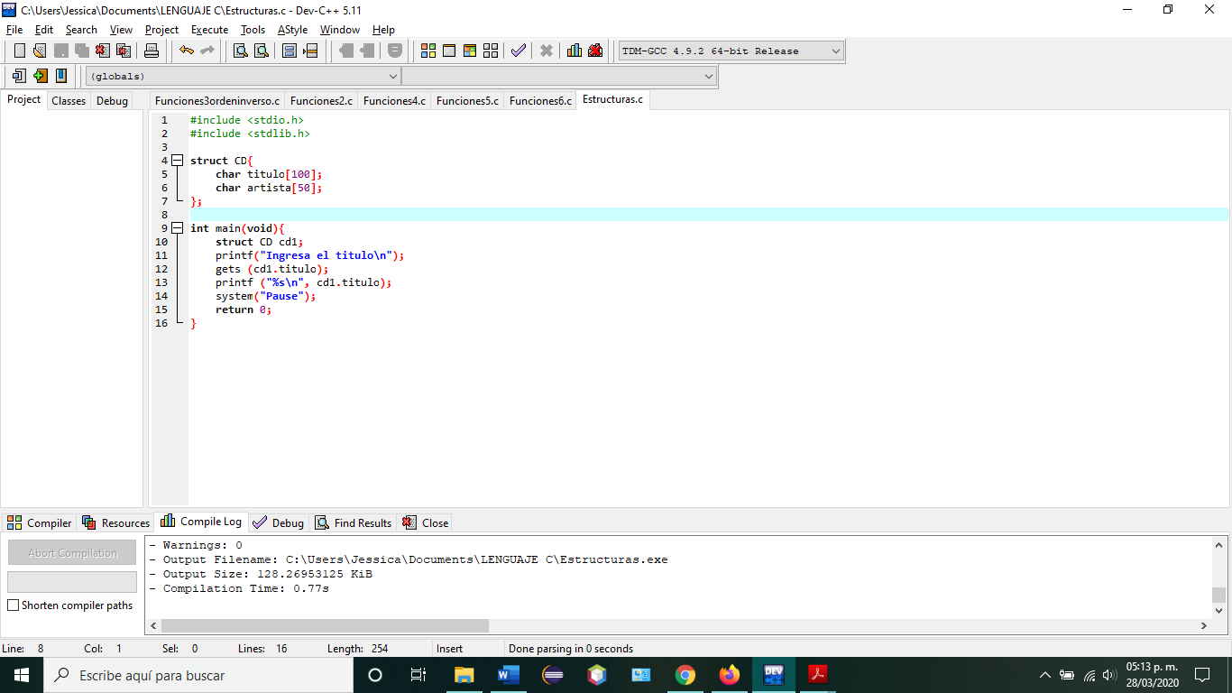

Damos clic en el botón de compilar y ejecutar, o usando la función F11.

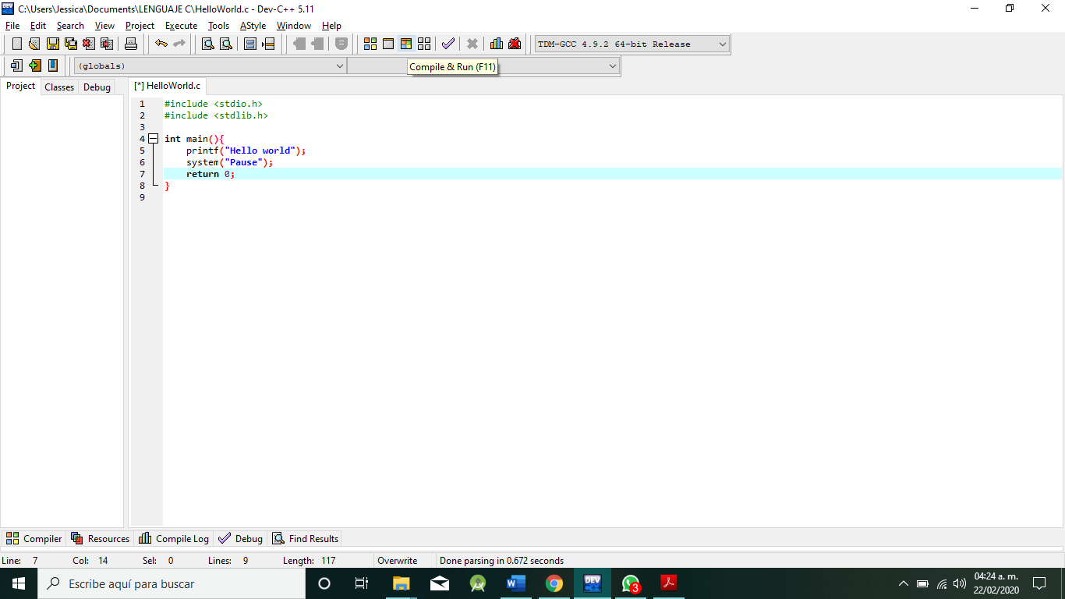

Se nos muestra nuestro programa por consola.

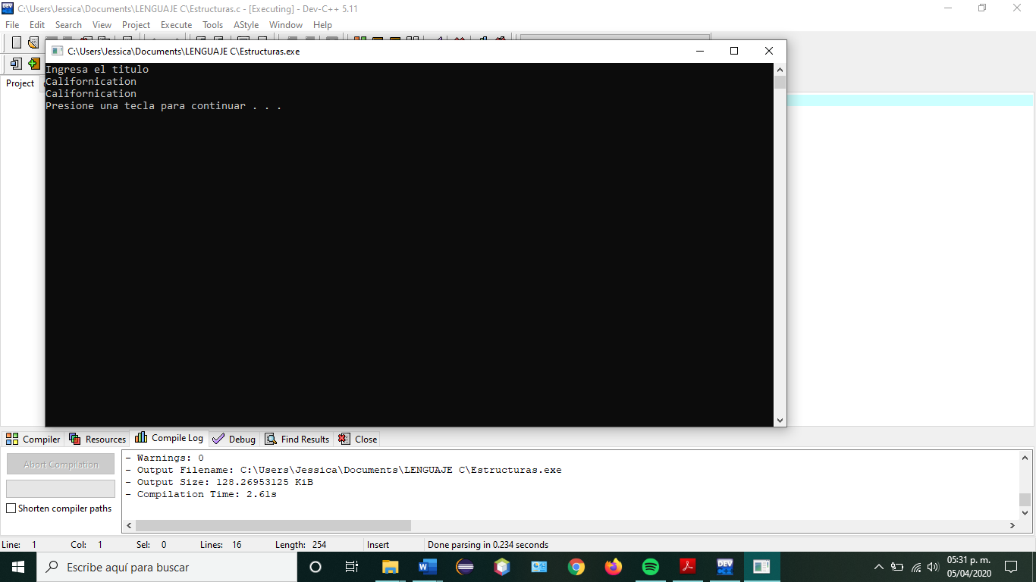

EJERCICIO 77

Modifica la estructura para que se pueda almacenar también.

* num_canciones
* anio
* precio

struct CD {

char titulo [100];

char artista [50]

};

Nota: El usuario debe ingresar todos los datos por el teclado

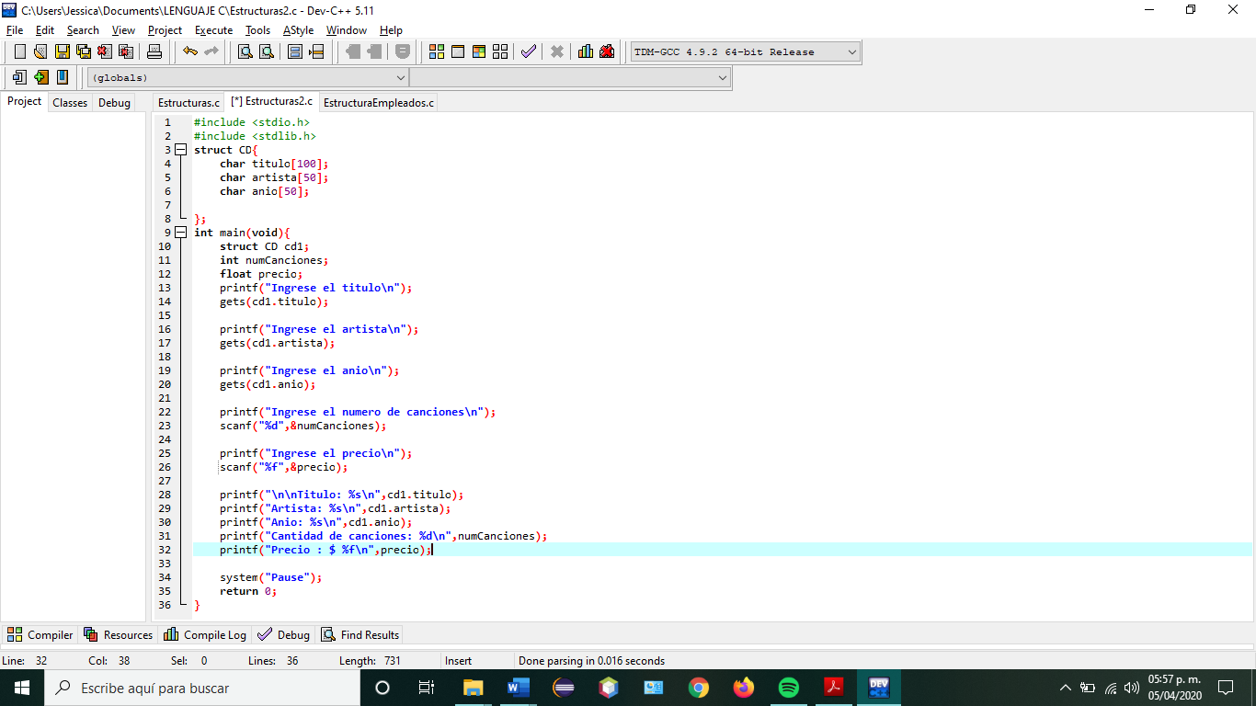

Damos clic en el botón de compilar y ejecutar, o usando la función F11.



Se nos muestra nuestro programa por consola.

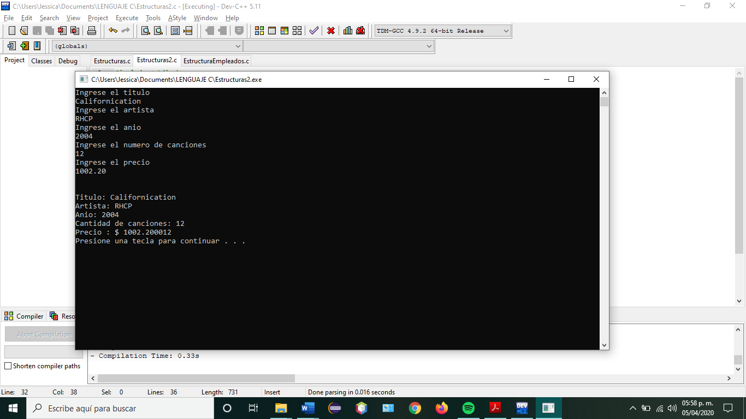

EJERCICIO 78

Realiza un programa en C que almacene y muestre la información de un empleado de la empresa DATACIC en una estructura llamada “empleado”. La información con que se cuenta del empleado es: nombre, sexo y sueldo.

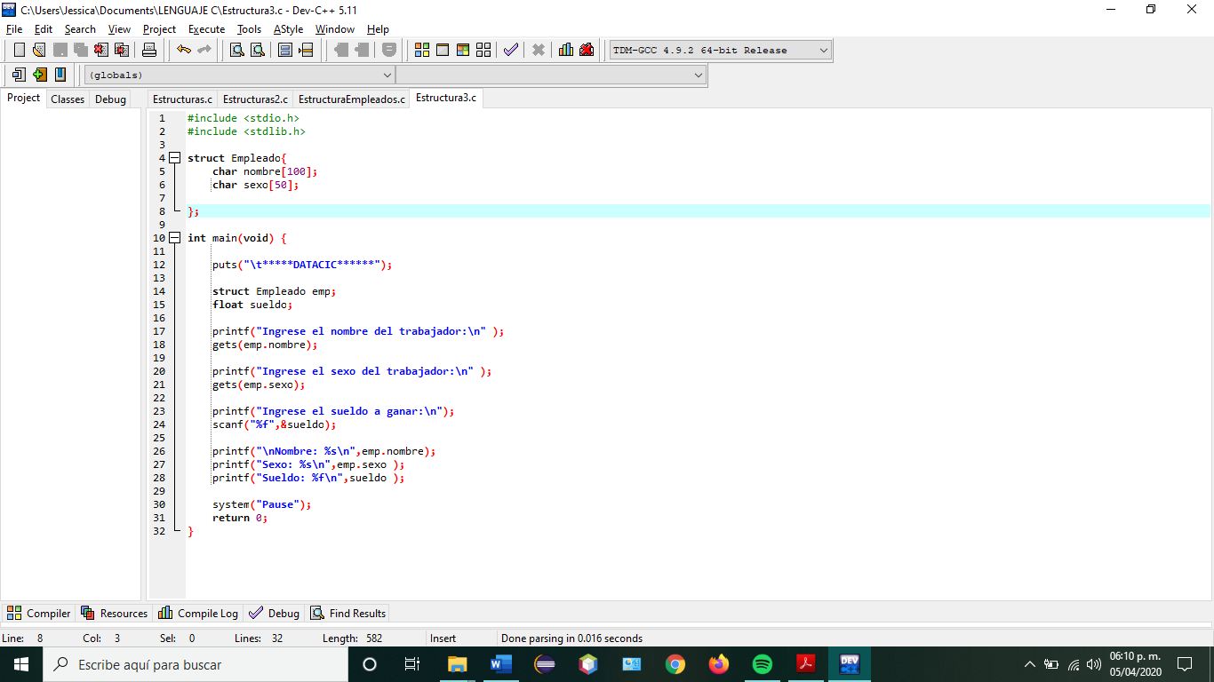

Damos clic en el botón de compilar y ejecutar, o usando la función F11.



Se nos muestra nuestro programa por consola.

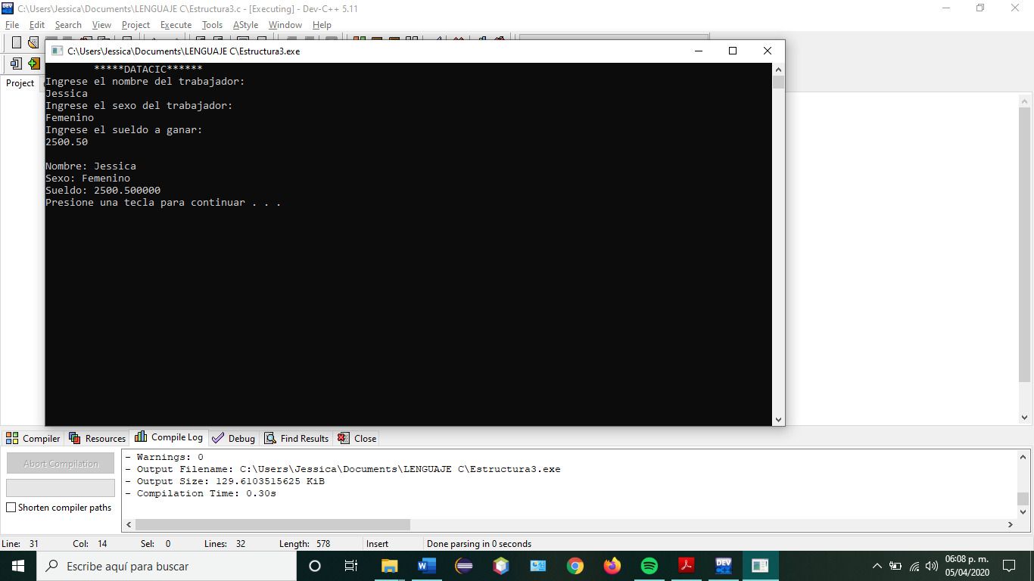

EJERCICIO 79

Realiza un programa en C que almacene y muestre la información de un atleta (deporte, nombre, pais, n_medallas).

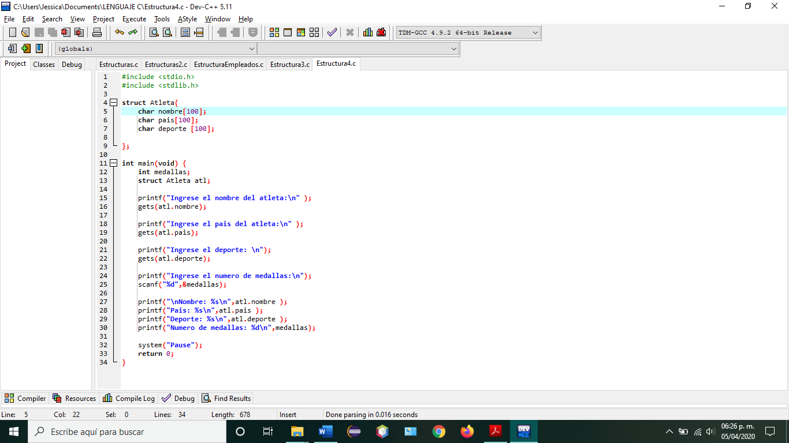

Damos clic en el botón de compilar y ejecutar, o usando la función F11.



Se nos muestra nuestro programa por consola.

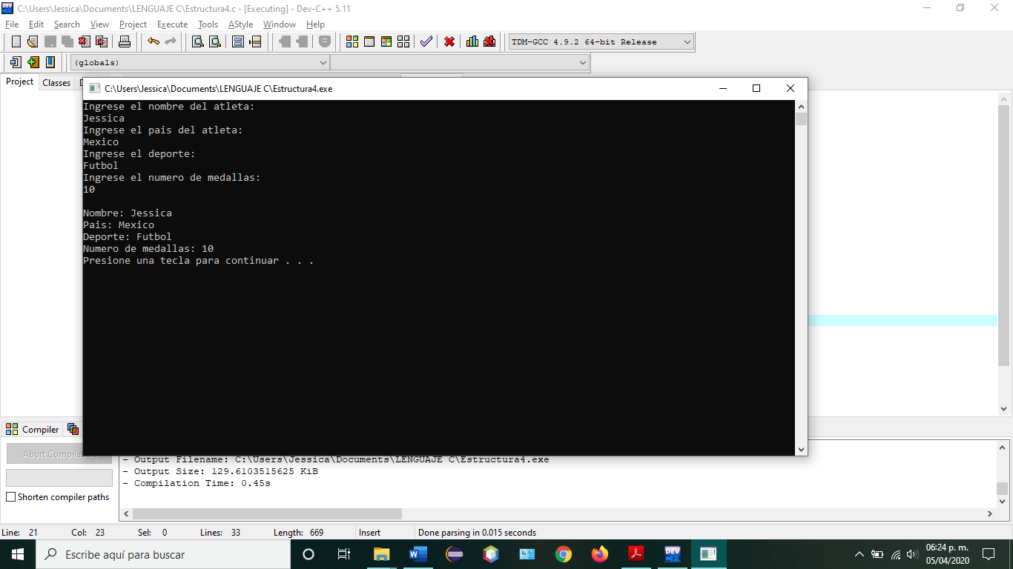

Ejemplo de como se pueden usar los arreglos en una estructura de un polígono:

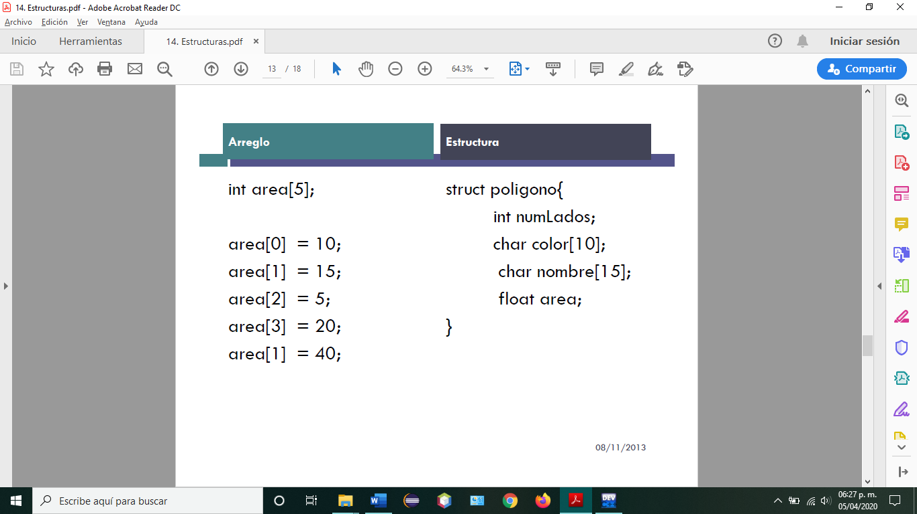

Ejemplo de una estructura con nombre de atomo:

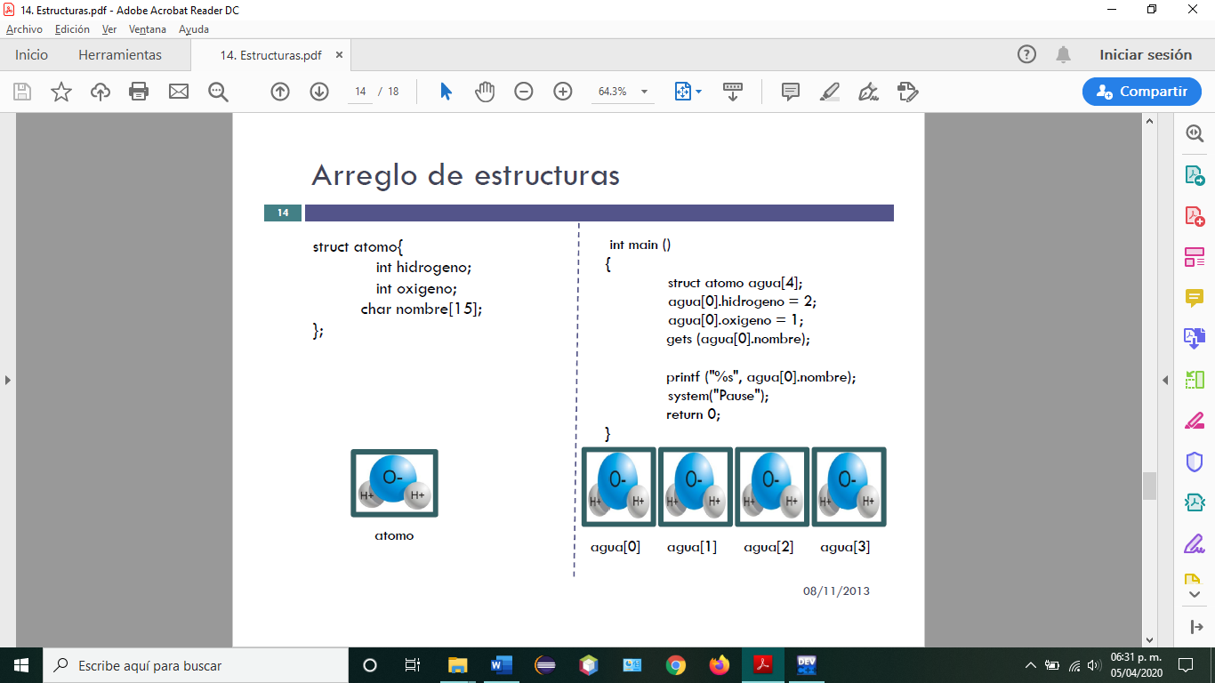

EJERCICIO 80

Realiza un programa en C que almacene y muestre la información de 5 empleado de la empresa DATACIC en una estructura llamada “empleado”. La información con que se cuenta del empleado es: nombre, sexo y sueldo. Muestra el empleado de menos sueldo.

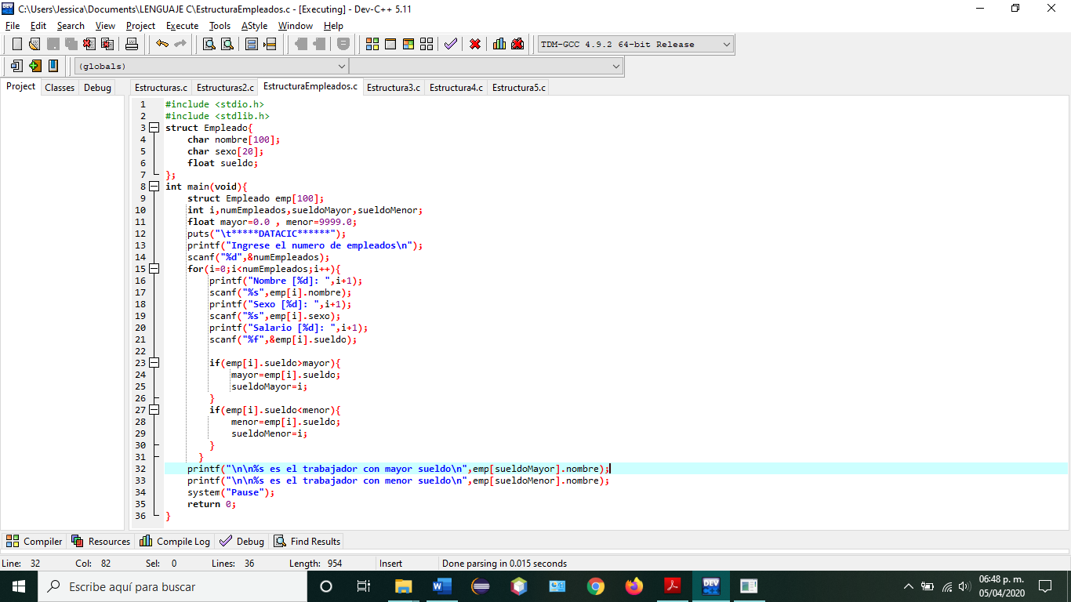

Damos clic en el botón de compilar y ejecutar, o usando la función F11.



Se nos muestra nuestro programa por consola.

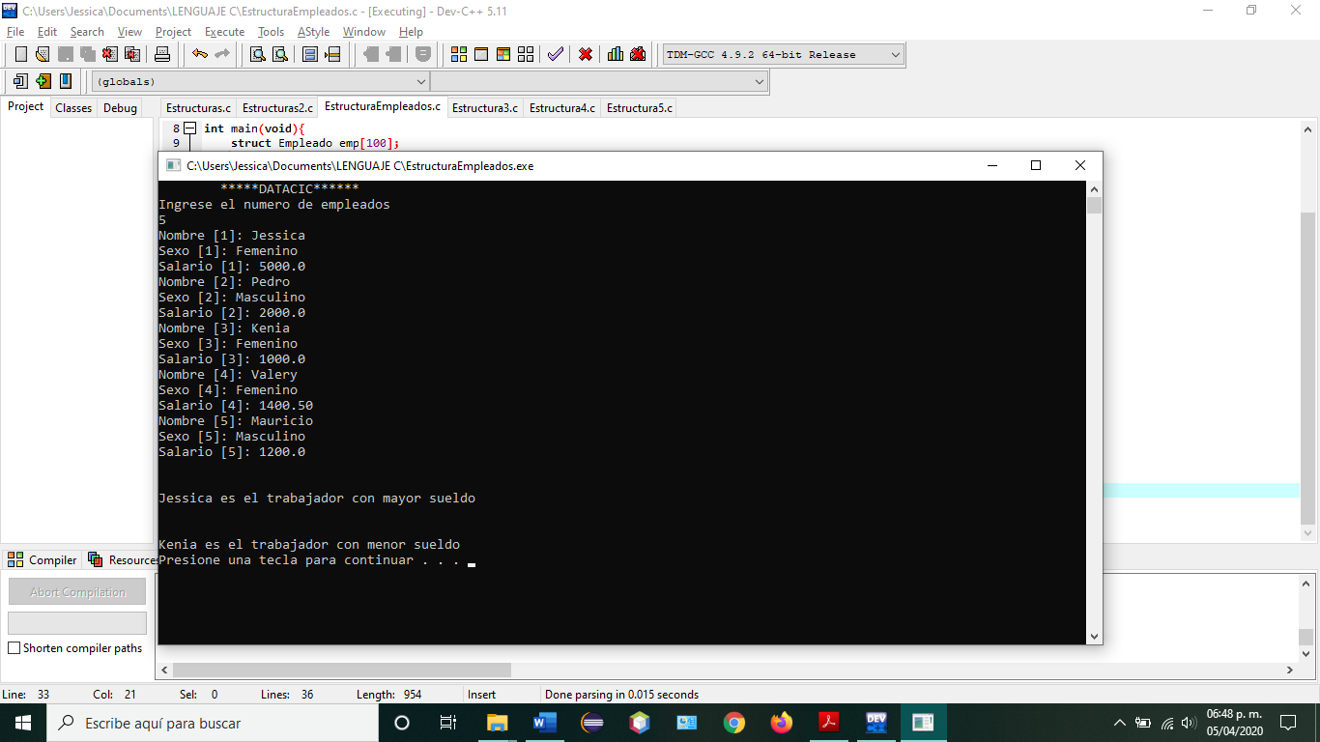

EJERCICIO 81

Realiza un programa en C que almacene y muestre la información de 10 atleta (deporte, nombre, pais, nmedallas) y te diga que atleta tiene mayor número de medallas.

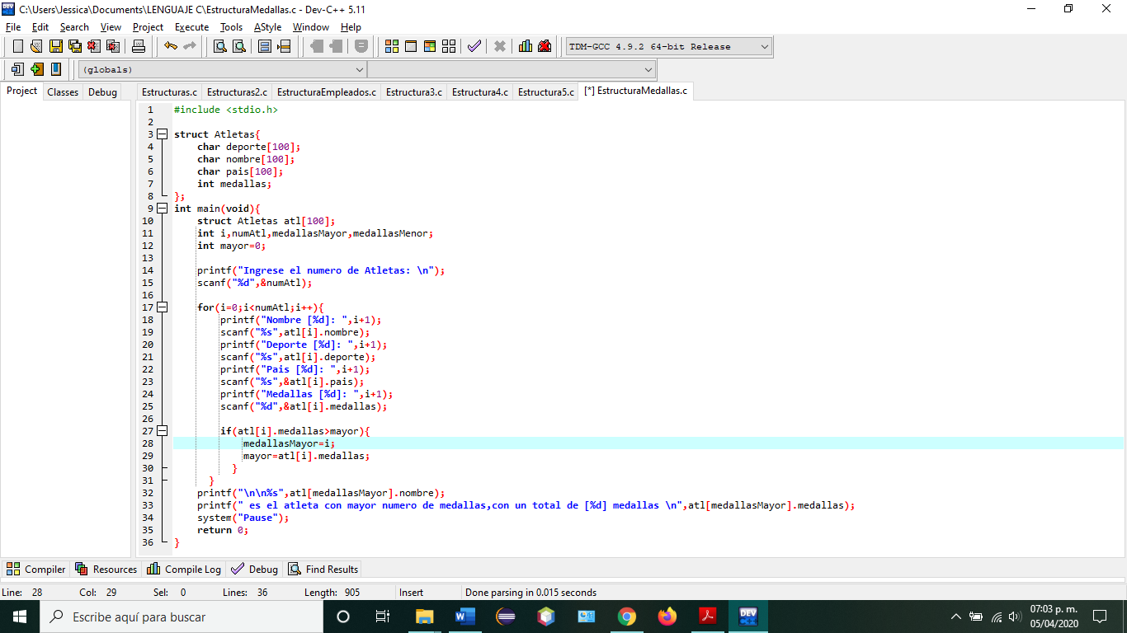

Damos clic en el botón de compilar y ejecutar, o usando la función F11.



Se nos muestra nuestro programa por consola.

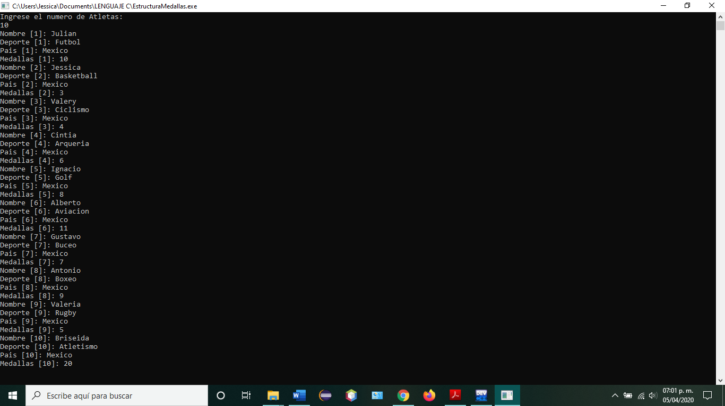

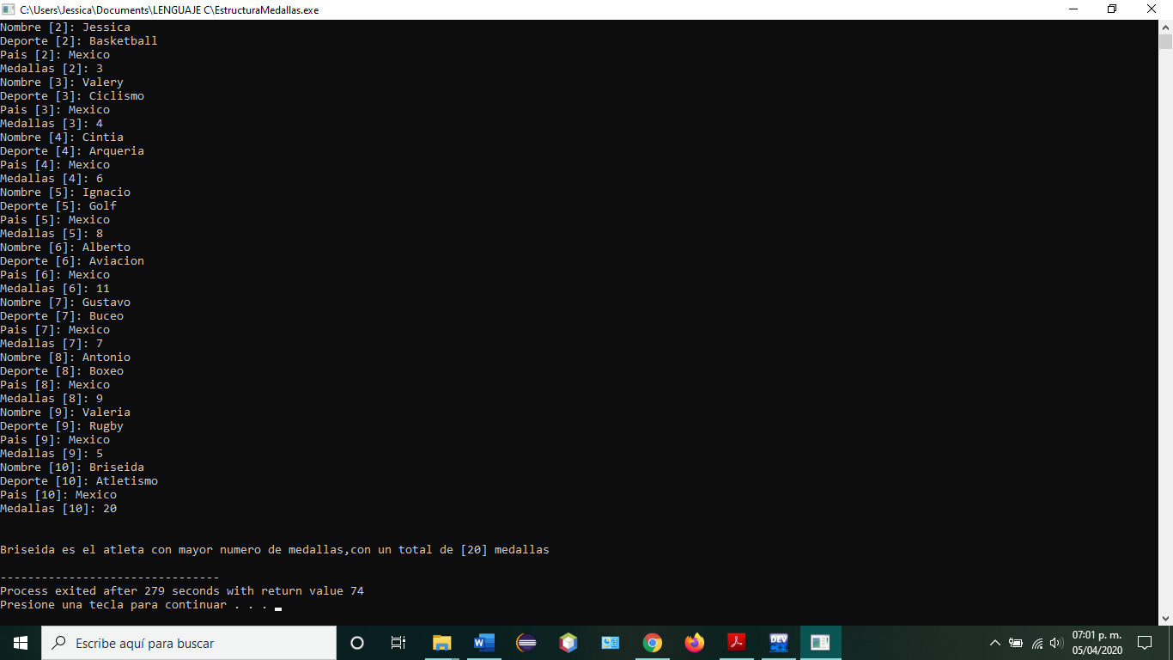

Podemos observar la manera en que se hace un envío de una estructura a una función.

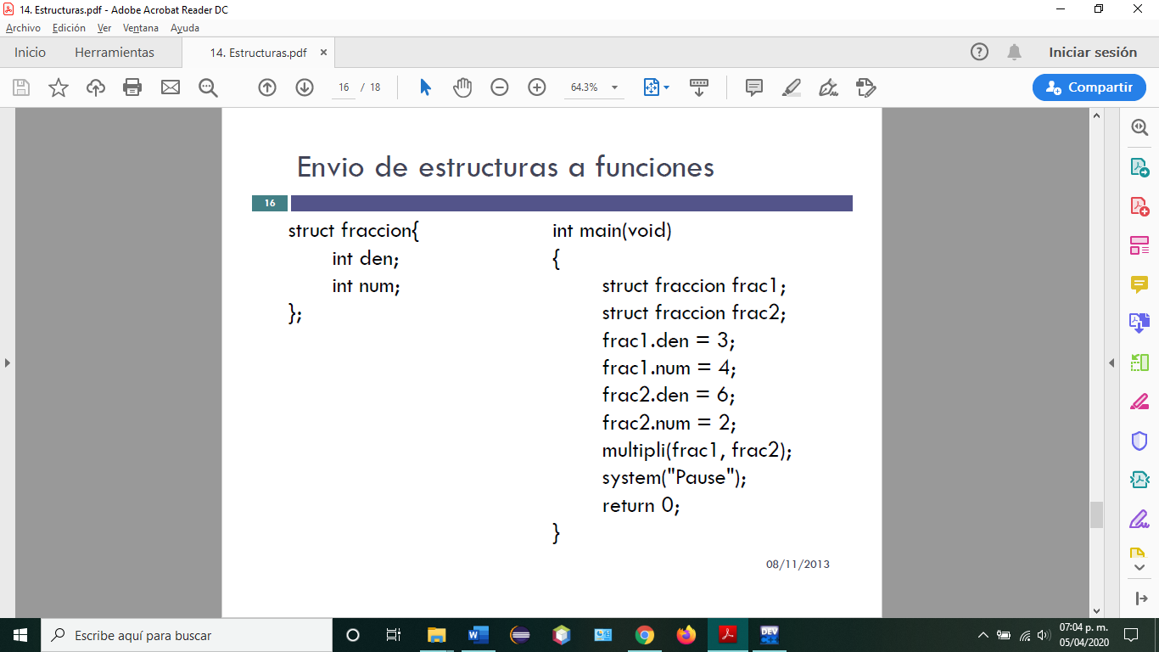

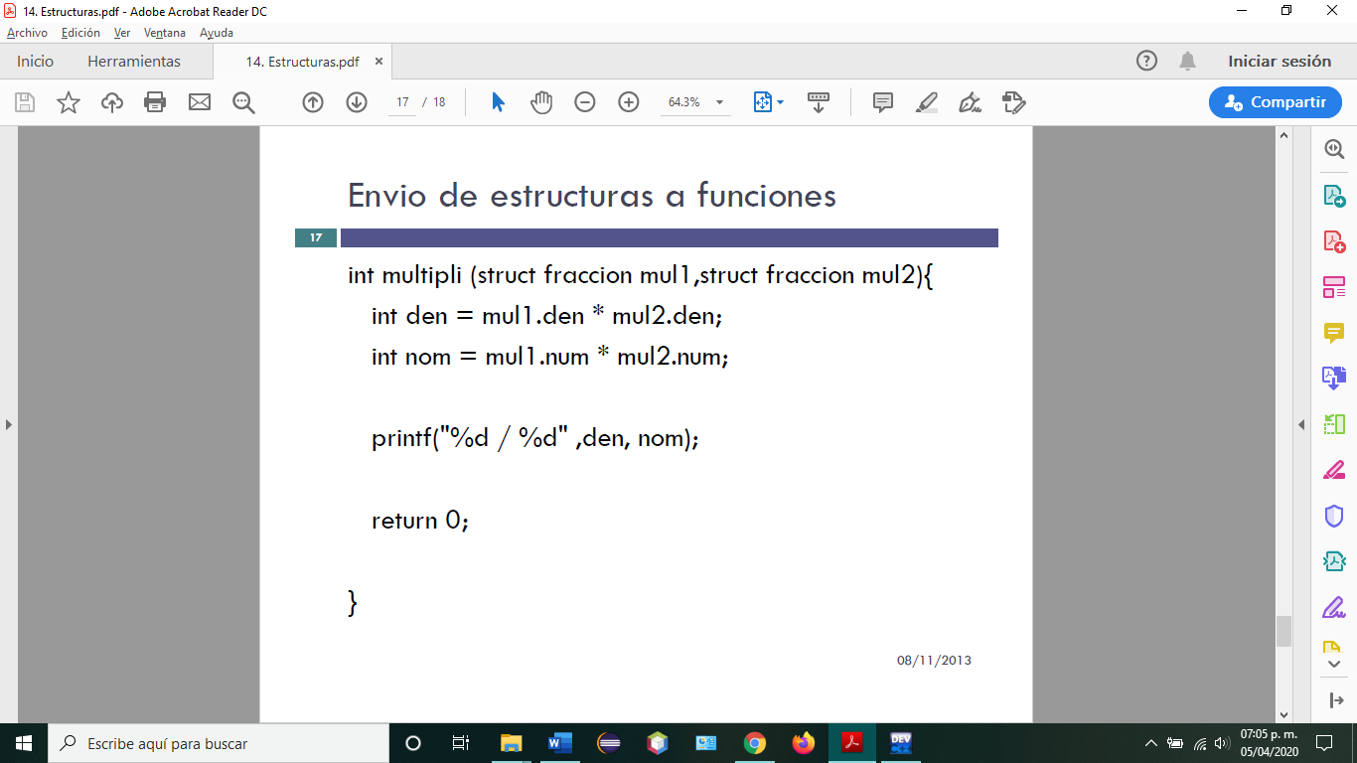

EJERCICIO 82

Implementar funciones para la suma, la resta y la división de fracciones usando la estructura fracción.

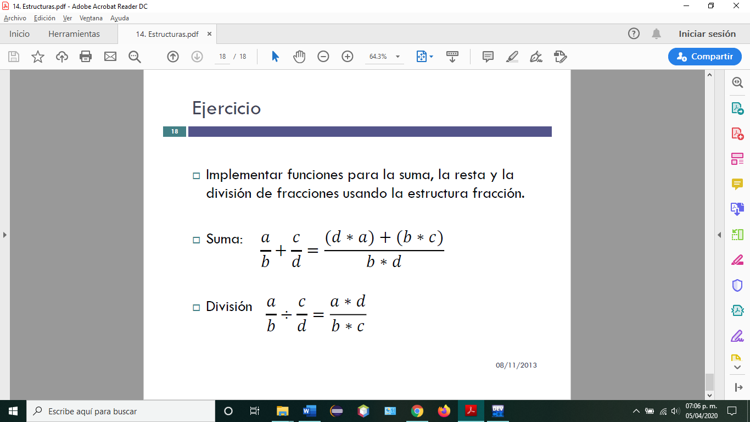

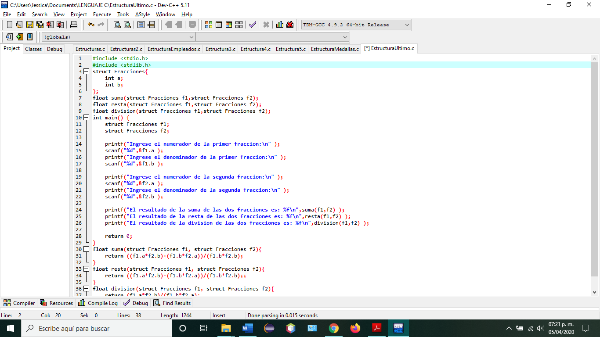

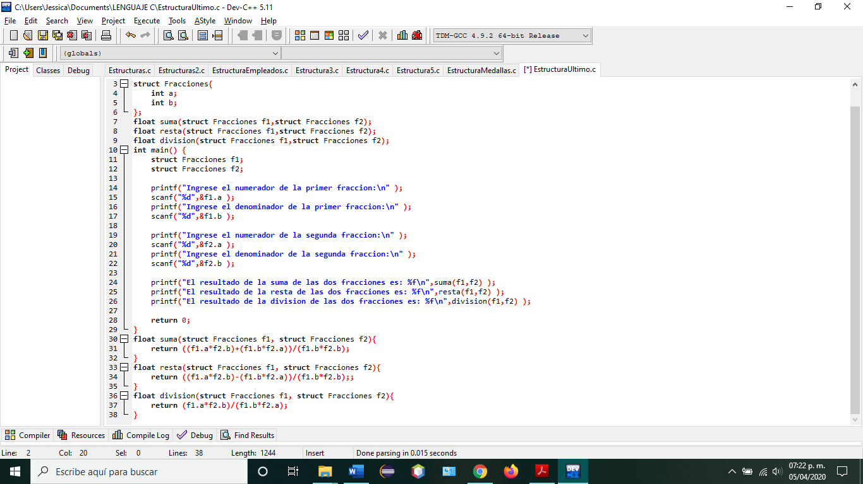

Damos clic en el botón de compilar y ejecutar, o usando la función F11.



Se nos muestra nuestro programa por consola.

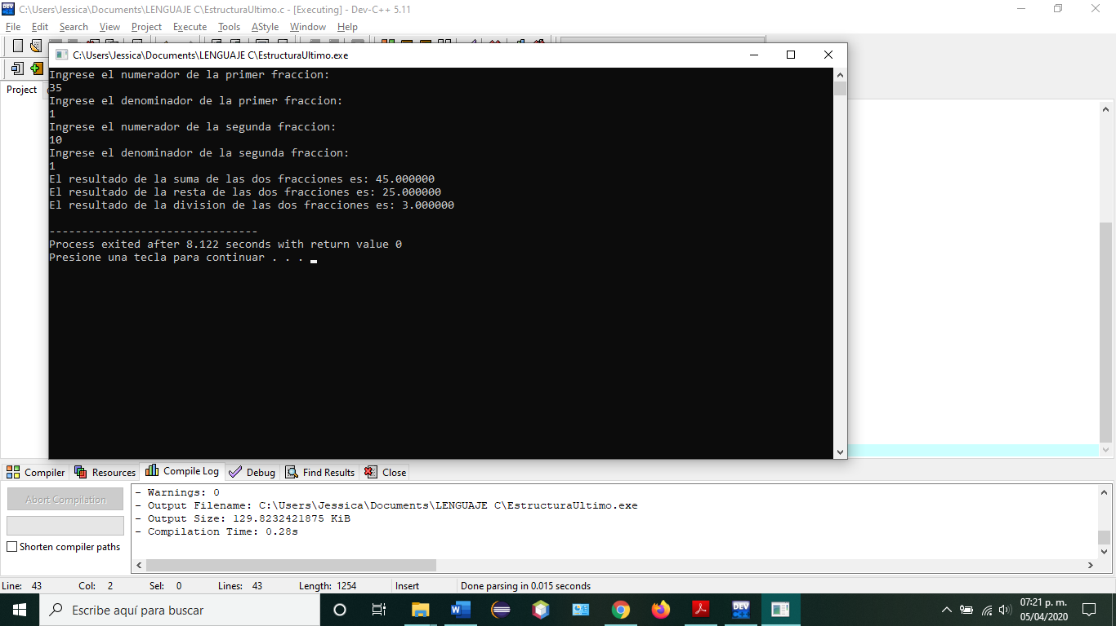

**V. Conclusiones:**

Aprendí más cosas sobre Lenguaje C, el uso de los arreglos en las cadenas y estructuras, así como su implementación con las funciones, me pareció de suma importancia porque nos sirve para la vida diaria, son problemas de los cuales aprendemos la importancia del lenguaje.

Aprendí a diferenciar sobre el propósito de una función y de una estructura en C, además su relación con los arreglos.